抚顺特殊钢股份有限公司“11·3”
一般物体打击事故调查报告

2023年11月3日10时20分许，在位于抚顺市望花区鞍山路东段8号的抚顺特殊钢股份有限公司锻造厂新线厂房探伤间，发生一起圆型钢棒料滚落导致的物体打击生产安全事故，造成1人死亡，直接经济损失约120万元。
事故发生后，抚顺市人民政府依照《中华人民共和国安全生产法》《生产安全事故报告和调查处理条例》等法律法规规定成立了由市应急局牵头，市公安局、市总工会、市住建局组成的抚顺特殊钢股份有限公司“11·3”一般物体打击事故调查组（以下简称“事故调查组”）开展事故调查工作，事故调查组聘请了有关专家参与调查，市纪委监委全程监督。
事故调查组坚持“科学严谨、依法依规、实事求是、注重实效”和“四不放过”的原则，通过现场勘察、查阅资料、对相关人员询问、收集有关物证、书证，查清了事故发生的经过、原因和应急处置情况，认定了事故的性质和责任，提出了对有关责任人、责任单位的处理建议，事故防范及整改措施。
经调查认定，“11·3”事故是一起因安全生产管理不到位导致的生产安全责任事故。现将有关情况报告如下：
一、事故基本情况
(一)事故单位概况
抚顺特殊钢股份有限公司（以下简称“抚顺特钢公司”），类型：股份有限公司，董事长、总经理孙立国，党委书记、第一副总经理曹斌（负责生产、物流、安全等工作），总经理助理兼任动力设备环保处处长高健（负责能源动力、设备、环保、技改等工作），动力设备环保处副处长周连（负责技改项目工程），统一社会信用代码:9121000070181332XR，成立日期：1999年6月7日，营业期限：自1999年6月7日至长期，住所：抚顺市望花区鞍山路东段8号，经营范围：钢冶炼，压延钢加工，冶金技术服务等。
（二）事故现场及相关人员情况
1.事故现场情况
事故现场位于抚顺特钢公司中部厂区锻造厂新线厂房探伤间，探伤间在锻造厂新线厂房西北角，事故发生时该厂房处于改造阶段，且边改造边生产，事发当日有改造施工，同时有探伤作业。事发位置所在项目为新建项目，2019年9月11日望花区工业和信息化局对该项目下发了可行性研究报告批复，2021年2月2日省国防科技工业办公室给予该项目备案。后期经望花区工业和信息化局、市国防科技工业办公室逐层推荐抚顺特钢公司建设项目，最终由省国防科技工业办公室重新审核后，下发项目备案通知。截至事故发生时，该新建项目尚未验收。
事发伤人的滚落物为待探伤检测的圆型钢棒料（以下称“棒料”），长7m，重2.7t，因现场杂乱、空间有限（探伤间西南方位可见多个待安装的防火门，地面有杂物），事发前三根棒料未摆放在料架上（放料专用工具，长6.15m，宽2.2m），而被摆放在临时放置不平稳、未有效固定的滑车上（长1.86m，宽0.98m），三根棒料呈品字形堆放、用2个砂轮片简易固定，棒料固定方式不符合安全要求、有滚落风险。探伤间存在多种危险有害因素、无相应正规、醒目的安全警示标志，有监控录像记录部分事发过程。现场情况见图1。
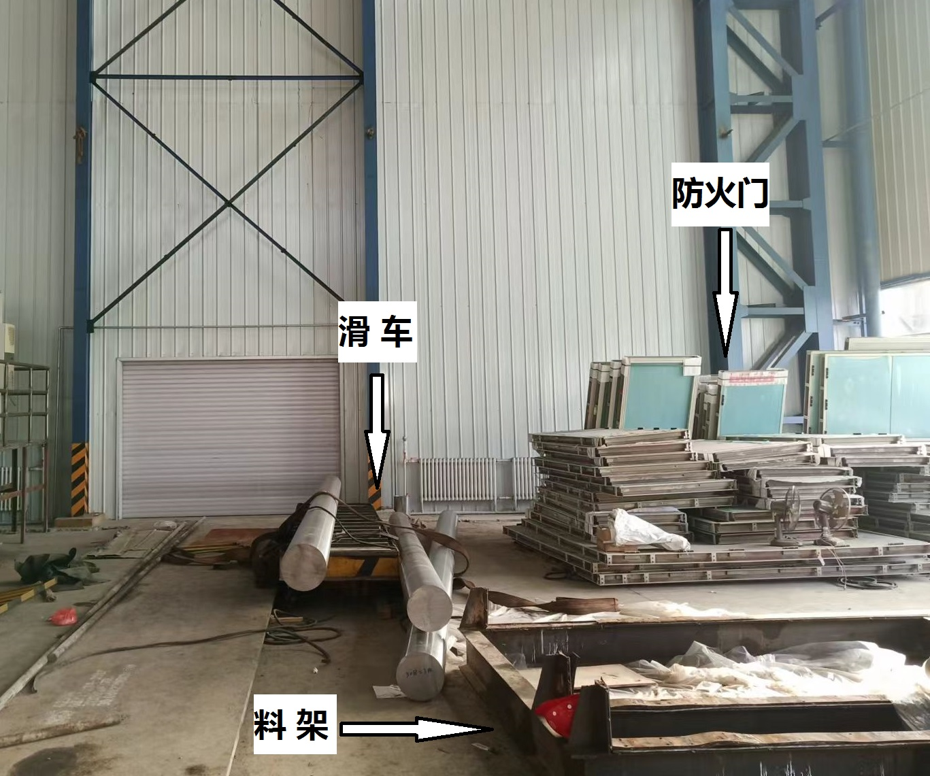
图1事故现场情况图
2.相关人员情况
事发时探伤班人员为范晟君（死者）和张彤，二人为质检处锻造探伤检验条线西部探伤班实习期新员工，2023年10月1日入厂，10月16日完成三级教育，11月1日与探伤班员工李晓辉签订师徒协议，期限一年，抚顺特钢公司《安全培训教育管理规定》要求师带徒时间不得少于两个月，期满后由安全管理人员组织，按照协议内容对新员工进行考评，考评合格后，方可独立操作。探伤班班长为杨刚，质检处副处长（主持工作）为康湉。
锻造厂精整车间入库班入库工张昊原负责运送事发棒料，锻造厂天车作业区白班天车司机李佑晖负责使用天车调运,锻造厂厂长助理于磊（负责锻造厂新线运行、辅助技改项目管理），锻造厂厂长谭凯。
二、事故经过及救援情况
（一）事故发生经过
2023年11月3日上午，抚顺特钢公司质检处锻造探伤检验条线西部探伤班杨刚等人在办公室办公。9时30分许，探伤班接到临时探伤任务，该任务所用设备为李晓辉主操，李晓辉正在出报告，便安排实习期新员工范晟君和张彤去量尺、贴磁头。10时许，锻造厂天车司机李佑晖操作探伤车间的天车，与锻造厂入库工张昊原配合要把三根圆型钢棒料从探伤间门口送到料架上，因料架附近空间有限，地面有杂物，无法放置，二人商议后把棒料放在料架东侧的滑车上，三根棒料呈品字形堆放，张昊原用2个砂轮片在棒料两侧分别简易固定，并与李佑晖共同确认后离开。范晟君和张彤在工作前向天车司机李佑晖反映棒料摆放问题，要求挪动位置，李佑晖没有理会，并未向上级领导报告。10时20分许，范晟君在棒料西侧作业时被从滑车上滚落的棒料击中腰部和腿部，人被压在棒料下。事发现场情况见图2和图3。
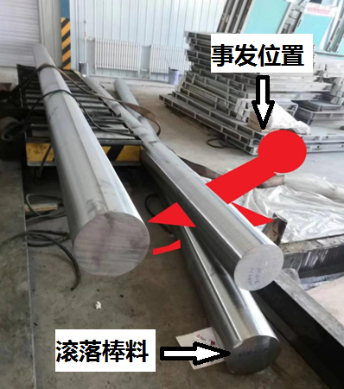
图2事故现场还原图
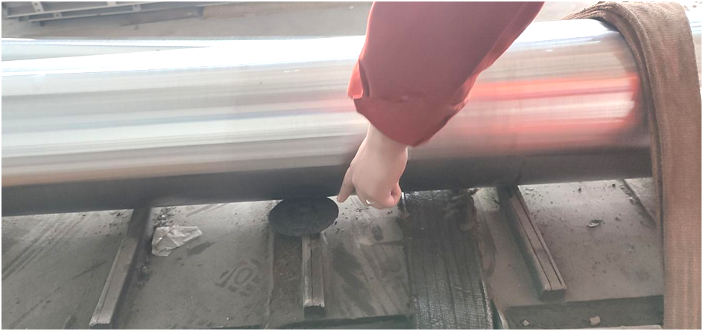
图3固定棒料的砂轮片
（二）事故救援情况
张彤发现发生事故后立即通过微信语音向班长杨刚报告，杨刚和李晓辉立即赶往事故现场，杨刚到现场发现范晟君有意识，立即组织天车司机将棒料吊起进行施救，李晓辉拨打了120，10时36分许120救护车赶到现场将范晟君送到抚顺二院抢救，13时20分经抢救无效宣告死亡。
- 事故报告情况
事故发生后，抚顺特钢公司向市应急局报告了事故情况，市应急局第一时间派人赶赴现场。
三、事故造成的人员伤亡和直接经济损失
姓名 | 年龄 | 性别 | 文化程度 | 工种 | 伤害部位 | 伤害程度
范晟君 | 26 | 女 | 大学 | 探伤工 | 全身 | 死亡
本次事故损失工作日：6000天，直接经济损失约120万元。
四、事故发生原因和事故性质
（一）直接原因
滑车上呈不稳定品字形堆放、用砂轮片简易固定的棒料滚落击中在棒料西侧作业的范晟君，造成范晟君死亡。
（二）间接原因
抚顺特钢公司落实企业安全生产主体责任不到位，落实全员安全生产责任制不到位：
1.锻造厂天车司机李佑晖与锻造厂入库工张昊原未按规定摆放棒料，对棒料摆放安全确认不到位，事发前范晟君和张彤向李佑晖反映棒料摆放存在问题，李佑晖未理会、未上报。
2.范晟君和张彤的师傅质检处探伤班员工李晓辉安排未经考评合格的实习期新员工独立作业，未履行安全监护职责。质检处探伤班班长杨刚对班组安全管理不到位，对班组人员作业监督不到位，对实习期新员工独立作业未制止。
3.《探伤岗位安全技术操作规程》未按照锻造厂新线实际情况更新修订，棒料吊运分工和安全责任不明确，李佑晖、张昊原、范晟君和张彤无学习操作规程记录。
4.新建探伤间有探伤机、天车、轨道滑车等多种设备，现场存在高处坠落、物体打击、触电、机械伤害、起重伤害等安全风险，但对安全风险辨识不到位，现场未按规定设置安全警示标识。
5.新建项目未验收，探伤间处于边改造施工边生产状态，施工作业与探伤作业交叉，锻造厂与质检处人员交叉，存放的防火门、闲置滑车影响探伤棒料吊运，作业现场环境杂乱且长期未整改。
（三）事故性质
经调查认定，抚顺特殊钢股份有限公司“11·3”一般物体打击事故是一起生产安全责任事故。
五、对事故责任人员及责任单位的处理建议
（一）对事故责任人员的处理建议
1.李佑晖，抚顺特钢公司锻造厂天车司机，和入库工张昊原未按规定摆放棒料，对棒料摆放安全确认不到位，事发前范晟君和张彤向李佑晖反映棒料摆放问题，李佑晖未理会、未上报，对事故发生负有责任，依据《安全生产法》第一百零七条规定，建议由抚顺特钢公司给予批评教育，依照有关规章制度给予处分。
2.李晓辉，抚顺特钢公司质检处探伤班员工（范晟君师傅），安排未经考评合格的实习期新员工独立作业，未履行安全监护职责，对事故发生负有责任，依据《安全生产法》第一百零七条规定，建议由抚顺特钢公司给予批评教育，依照有关规章制度给予处分。
3.杨刚，抚顺特钢公司质检处探伤班班长，对班组安全管理不到位，对班组人员作业监督不到位，对实习期新员工独立作业未制止，对事故发生负有责任，依据《安全生产法》第九十六条的规定，建议对其处上一年年收入百分之二十的罚款的行政处罚，其上一年收入为人民币8.13万元，建议对其处人民币1.626万元罚款的行政处罚。
4.康湉，抚顺特钢公司质检处副处长（主持工作），对锻造探伤检验条线西部探伤班安全管理不到位，对作业现场安全管理不到位，未按照锻造厂新线实际情况组织对《探伤岗位安全技术操作规程》更新修订和学习，对事故发生负有责任，依据《安全生产法》第九十六条的规定，建议对其处上一年年收入百分之二十的罚款的行政处罚，其上一年收入为人民币7.3万元，建议对其处人民币1.46万元罚款的行政处罚。
5.于磊，锻造厂厂长助理（负责锻造厂新线运行、辅助技改项目管理），对新建项目和交叉作业安全管理不到位，对事故发生负有责任，依据《安全生产法》第九十六条的规定，建议对其处上一年年收入百分之二十的罚款的行政处罚，其上一年收入为人民币7.73万元，建议对其处人民币1.546万元罚款的行政处罚。
6.谭凯，抚顺特钢公司锻造厂厂长，对新建项目和交叉作业安全管理不到位，作业现场未按规定设置安全警示标识，作业现场环境杂乱且长期未整改，对事故发生负有责任，依据《安全生产法》第九十六条的规定，建议对其处上一年年收入百分之二十的罚款的行政处罚，其上一年收入为人民币11.2万元，建议对其处人民币2.24万元罚款的行政处罚。
7.周连，抚顺特钢公司动力设备环保处副处长（负责技改项目工程），对新建项目和交叉作业安全管理不到位，对事故发生负有责任，依据《安全生产法》第九十六条的规定，建议对其处上一年年收入百分之二十的罚款的行政处罚，其上一年收入为人民币5.97万元，建议对其处人民币1.194万元罚款的行政处罚。
8.高健，抚顺特钢公司总经理助理兼任动力设备环保处处长（负责能源动力、设备、环保、技改等工作），对新建项目和交叉作业安全管理不到位，新建项目未验收便生产，对事故发生负有责任，依据《安全生产法》第九十六条的规定，建议对其处上一年年收入百分之二十的罚款的行政处罚，其上一年收入为人民币15.88万元，建议对其处人民币3.176万元罚款的行政处罚。
9.曹斌，抚顺特钢公司党委书记、第一副总经理（负责生产、物流、安全等工作），组织落实本单位全员安全生产责任制不到位，对新建项目和交叉作业安全管理不到位，新建项目未验收便生产，对事故发生负有责任，依据《安全生产法》第九十六条的规定，建议对处上一年年收入百分之二十的罚款的行政处罚，其上一年收入为人民其币23.54万元，建议对其处人民币4.708万元罚款的行政处罚。
10.孙立国，抚顺特钢公司董事长、总经理，组织落实本单位全员安全生产责任制不到位，对安全生产工作督促不到位，未及时消除安全生产隐患，对事故发生负有责任，依据《安全生产法》第九十五条第（一）项的规定，建议对其处上一年年收入百分之四十的罚款的行政处罚，其上一年收入为人民币45.18万元，建议对其处人民币18.072万元罚款的行政处罚。
（二）对事故责任单位的处理建议
抚顺特钢公司，落实企业安全生产主体责任不到位，落实全员安全生产责任制不到位，安全生产管理不到位，对事故发生负有责任，依据《安全生产法》第一百一十四条第一款第（一）项的规定，建议对该单位处人民币45万元罚款的行政处罚。
六、事故调查中的其他情况
张昊原，抚顺特钢公司锻造厂入库工，和天车司机李佑晖未按规定摆放棒料，使用砂轮片对棒料进行简易固定，对棒料摆放安全确认不到位，抚顺市公安局望花公安分局已对其涉嫌重大责任事故案立案侦查。经公安机关立案侦查后，如认为犯罪事实显著轻微，不需要追究刑事责任，但依法应承担行政责任的，应及时将案件移送行政执法部门处理。
七、事故防范及整改措施
（一）抚顺特钢公司要深刻吸取事故教训，严格落实安全生产主体责任，全面落实好全员安全生产责任制，强化安全生产管理。
（二）抚顺特钢公司要进一步提升员工安全意识，确保员工遵守各项安全生产规章制度，使员工“人人讲安全、个个会应急”。
（三）抚顺特钢公司要加强对新建项目的安全管理，在未验收前不得生产，要根据新工艺、新设备、新环境及时更新修订、组织学习各种规程，重新进行安全风险辨识，确保隐患排查治理到位，消除各类安全生产隐患。
（四）抚顺特钢公司要加大对实习期新员工的安全管理力度，确保师带徒制度落实到位，对实习期新员工教育、培训、交底到位，防止类似生产安全事故再次发生。
（五）抚顺特钢公司要主动与属地工信、住建、发改等行业管理部门沟通联系，要及时报备国防科工项目工程进展情况，同时要做好项目验收等工作。

抚顺特殊钢股份有限公司“11·3”
一般物体打击事故调查组
2024年3月20日

